Mérési jegyzőkönyv

Méréstechnika és Információs Rendszerek Tanszék.

Egyszerű kalkulátor tervezése M123
című laboratóriumi gyakorlatról

A mérést végezték: Karsai Áron

Papp Dominik

A mérést vezető oktató neve: Benesóczky Zoltán

A jegyzőkönyvet tartalmazó fájl neve: MCS4_Karsai_Papp.pdf

Felhasznált eszközök:
Mérőpanel FPGA mérőpanel Sorszám: LS3E282
Mérőpanel FPGA mérőpanel Sorszám: LS3E267

Calc 4 modul
Rövid leírás
A Calc 4 modul egy olyan számológépet valósít meg, amely képes tízes számrendszerben két négy bites pozitív szám szorzására, összeadására, kivonására és osztására. A számológép csak pozitív számokat képes kezelni. Az eredményt egy BCD hétszegmenses kijelzőn jeleníti meg.
Specifikáció
Operandusok
A számológép bemenetként két négy bites, tizes számrendszerű operandust kap az FPGA nyolc kapcsolós switch segítségével. A swicth felső négy bitje az „a” operandus, az alsó négy bitje a „b” oreandus. A számológép ezeken végzi a műveleteket. Az operandusok nem lehetnek nagyobbak kilencnél. Amennyiben egy adott oparandus nagyobb kilencnél, a hétszegmenses kijelzőn (továbbiakban csak kijelző) a neki megfelelő digiten egy „E” betű (error) jelenik meg (ahol balról jobbra, 1-4-ig számozva a digiteket, az első digiten az „a” operandus, a második digiten a „b” operandus jelenik meg). Hibás bemenet esetében is a művelet kiválasztás után helyes eredmény jelenik meg a kijelzőn.
Műveletek
A kívánt műveletek az FPGA nyomógombjainak seítségével választhatóak, mégpedig nyomva tartással. Az eredmény két digiten, a kijelző 3. és 4. digitein jelenik meg. A „BTN0” megnyomása az összeadást, a „BTN1” a kivonást, a „BTN2” a szorzást, a „BTN3” az osztást választja ki. Az összeadás és a szorzás műveletektől az elvárásaink a szokásosak, semmilyen kitétellel nem élünk, hibás bemenetek esetén is helyes eredményt adnak.
A kivonás az „a”-„b” műveletet hajtja végre. Amennyiben az „a” operandus kisebb a „b” operandusnál, a számológép hibát jelez, a kijelző 3. és 4. digitein „E” betű jelenik meg, ezzel jelezvén a hibás bemenetet.
Az osztás az „a”/„b” műveletet hajtja végre. Itt hibás bemenetet a „b” nulla értéke ad. Ebben az esetben a kivonásnál ismertetett hibajelzést adja. Az osztás képes törtszámot számolni, nem csak maradékot.

Megvalósítás
Top modul
Leírás
A calc4(calc_3_4_top.v) végzi az almodulok összekötését, az operandusok betöltését és összeállítja az error-, blank-, decimal point logikákat a következő alfejezetben bemutatott blokkvázlat szerint. Tulajdonképpen ez valósítja meg a számlálót. A modul parametrizált a “bits” paraméter segítségével. A paramér megadja a belső busz szélességét.

Blokkvázlat
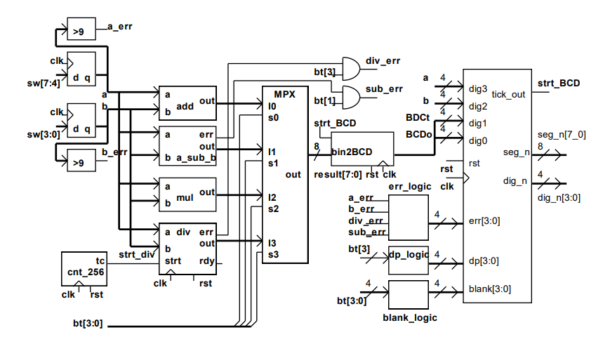
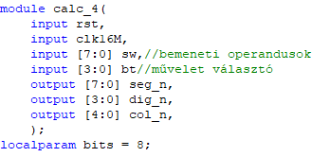
A fenti jelek bekötése az FPGA-ra a LOGSYS_SP3E.ucf fájlban található.

Szimuláció
Ezen modul szimulációjkától eltekintünk, helyette az almodulok szimulációjával és a blokkvázlat szerinti helyes bekötéssel igazoljuk a számológép helyes működését!

Add Modul
Leírás
Az add-add(add.v) végzi a számológép összeadás műveletét asszinkron módon. Két “bits” bitszámú operandus összeadására képes.

Blokkvázlat
Blokkvázlata triviális, bemutatásától eltekintünk.

Szimuláció
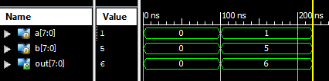
A hullámforma teljes mértékben megfelel egy összeadó működésének.

A_sub_b Modul
Leírás
Az a_sub_b-a_subb(a_sub_b.v) végzi a számológép kivonás műveletét asszinkron módon. Két “bits” bitszámú operandus kivonására képes. A modul a “sub_err” kimenetén jelzi, ha az “a” operandus kisebb a “b” operandusnál.

Blokkvázlat
Blokkvázlata triviális, bemutatásától eltekintünk.

Szimuláció
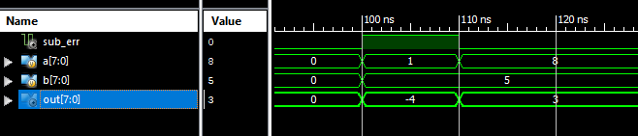

Látható, hogy a “sub_err” kimenet valóban jelez negatív eredmény esetén. A számológép specifikációja szerint ez nem megengedett bemenet.

Multiply modul
Leírás
A multiply-multiply(multiply.v) végzi a számológép szorzás műveletét asszinkron módon. Két “bits” bitszámú operandus összeszorzására képes.

Blokkvázlat
Blokkvázlata triviális, bemutatásától eltekintünk.

Szimuláció
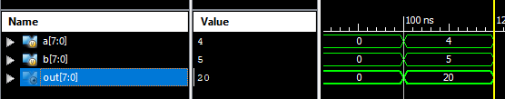
A hullámforma teljes mértékben megfelel egy szorzó működésének.

Tartalomjegyzék
Calc 4 modul 1
Rövid leírás 1
Specifikáció 1
Operandusok 1
Műveletek 1
Megvalósítás 2
Top modul 2
Leírás 2
Blokkvázlat 2
Szimuláció 3
Add Modul 3
Leírás 3
Blokkvázlat 3
Szimuláció 3
A_sub_b Modul 3
Leírás 3
Blokkvázlat 3
Szimuláció 3
Multiply modul 4
Leírás 4
Blokkvázlat 4
Szimuláció 4

